A szarvasmarha, juh-és kecsketartóknak március 31-ig adatokat kell egyeztetniük az ENAR-ban
Adategyeztetési kötelezettséget ír elő a szarvasmarha-, a juh- és a kecskefélék tartóinak az agrárminiszter legújabb rendelete. A Nemzeti Élelmiszerlánc-biztonsági Hivatal (Nébih) ENAR adategyeztetési programjának első határideje 2024. március 31-e. Az adatok naprakész tartása az állatalapú támogatási kérelmet benyújtók számára kiemelten fontos.
Az adategyeztetési program célja, hogy az ENAR (Egységes Nyilvántartási és Azonosítási Rendszer) és a TIR (Tenyészet Információs Rendszer) pontos adatokat tartalmazzon. A naprakész adatbázis ugyanis a gazdálkodók tevékenységét és az élelmiszerlánc-biztonsági hatóság munkáját egyaránt jelentős mértékben megkönnyíti. Különösen fontosak a pontos adatok azoknál az állattartóknál, akik a Magyar Államkincstárnál 2024-ben állatalapú támogatási kérelmet nyújtanak be szarvasmarha-, juh- és kecsketartásuk alapján. A Kincstár kérelmező felületét ugyanis – a tavalyi évhez hasonlóan – az ENAR rendszerben nyilvántartott adatok alapján töltik fel.Az adategyeztetés folyamatát a Nébih úgy állította össze, hogy az – a jelentős állattartói haszon mellett – a lehető legkisebb adminisztrációs terhet jelentse. A következő napokban a hivatal minden szarvasmarha-, juh- és kecsketartóknak megküldi az ENAR-ban aktuálisan nyilvántartott állategyedei listáját, elsősorban elektronikusan, indokolt esetben postai úton. A tartó feladata, hogy összevesse a rendszerben szereplő adatokat a tenyészetében tényleges megtalálható állatok azonosítóival. A hivatal felé kizárólag az eltéréseket kell jelezni, akinek nincsenek elmaradt bejelentései, annak nincs további teendője.Az adategyeztetés lépéseiről részletes információk, valamint gyakori kérdések gyűjteménye és a folyamatot segítő elérhetőségek olvashatóak a https://portal.nebih.gov.hu/-/juh-szarvasmarha-es-kecske-enar-adategyeztetes-2024-marcius oldalon elérhető felhívásban.
Kapcsolódó jogszabály:8/2024. (III.11.) AM rendelet a tartási helyek, a tenyészetek és az ezekkel kapcsolatos egyes adatok országos nyilvántartási rendszeréről szóló 119/2007. (X. 18.) FVM rendelet módosításáról
Sajtókapcsolat:
- +36 70 436 0384
- nebih@nebih.gov.hu
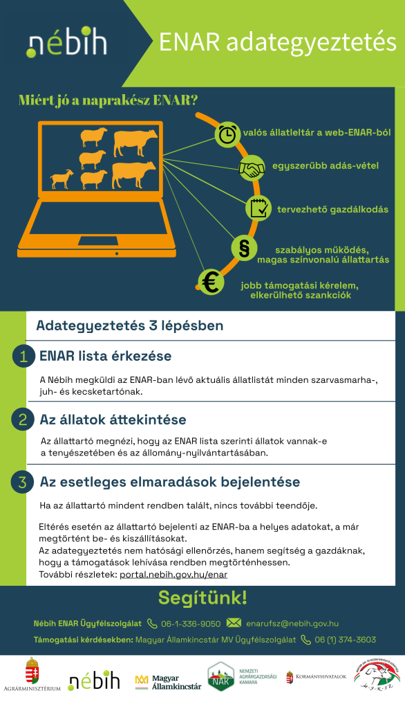 | © Nemzeti Élelmiszerlánc-biztonsági Hivatal
Eredeti tartalom: Nemzeti Élelmiszerlánc-biztonsági Hivatal
Továbbította: Helló Sajtó! Üzleti Sajtószolgálat
Ez a sajtóközlemény a következő linken érhető el:

